单位物品搬运工作流程
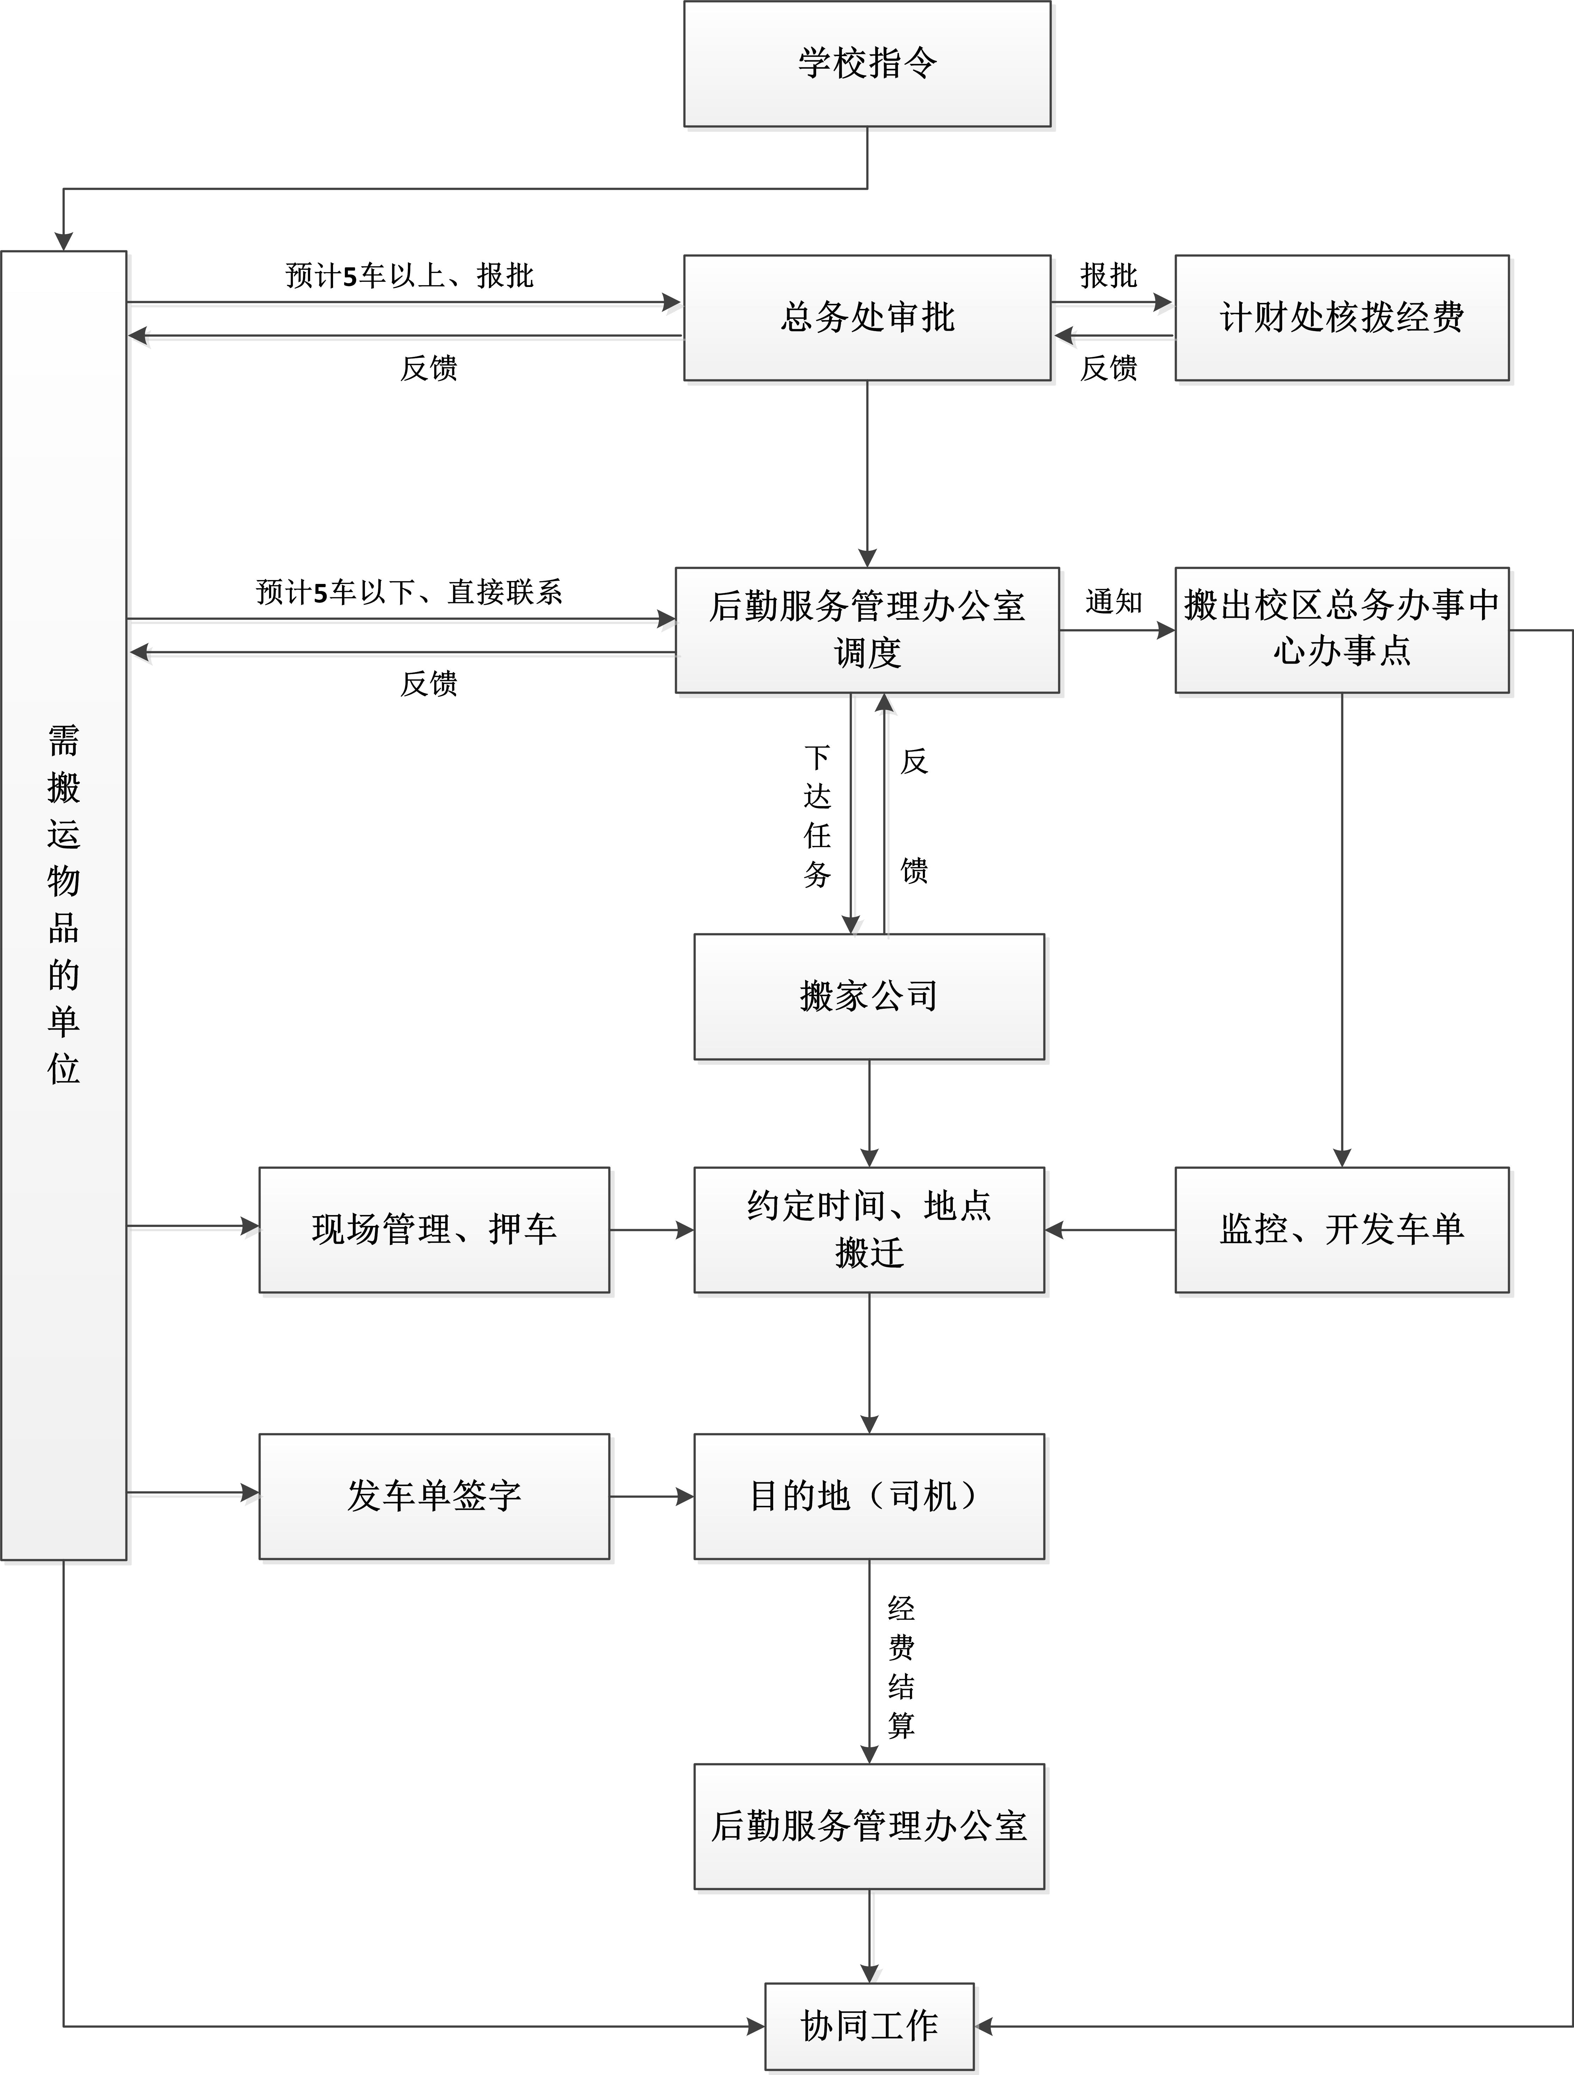
单位物品搬运工作流程说明：
1.根据学校规定，计划内的教学、科研、行政、学生的仪器设备、办公用品、行李、自行车搬运由总务处负责实施，计划外、企业、个人物品搬运自理。
2.预计5车以上的物品搬运，需搬运物品的单位填写“浙江大学物品搬运申请表”（详见附件一），提前15日报总务处审批； 预计5车以下的物品搬运需提前3日告知后勤服务管理办公室（电话：88981381），直接用电话联系即可。
3.联系搬运事宜时需告知以下正确信息：
小件：
① 搬出校区名称，搬出物品的具体大楼、房间号；
② 搬入校区名称，搬入物品的具体大楼、房间号；
③ 搬运物品名称、数量；
④ 搬运日期及当日车辆到达具体时间；
⑤ 物品保护提示；
⑥ 当日大致车辆总数；
⑦ 单位名称，联系人，联系电话。
大件：
① 单件半吨以上仪器、设备、配件等重物，须与后勤服务管理办公室联系，由后勤服务管理办公室招聘专业起重搬运公司现场评估，签合同后实施搬运；
② 由单位提供大件物品清单：名称、重量、保护提示及约定日期、具体时间，加盖公章；
③ 单位名称、联系人、联系电话；
④ 搬运结束后，提供搬运任务完成情况、时间、搬运质量，并加盖单位公章，交予承运单位。
4.搬运日前，需搬运物品的单位必须与相关校区安全保卫办联系并办妥进出车辆预约等手续，保证承运单位车辆方便进出，单位开具物品出门凭证（附件二：浙江大学单位物品搬运发车单第三联出门证），校区门岗凭此证放行。
5.为减少繁琐交接手续，需搬运物品的单位在车辆运输途中需派1-2人押车至目的地，卸货搬运到位完成后，在发车单上签名，交给司机作报帐凭证。
6.对承运单位的服务态度、质量有意见，可以向后勤服务管理办公室投诉（电话：88981381），
7.为了节约开支，减少浪费，请需搬运物品的单位在不影响物品安全前提下，尽量多装些。
8.总务处只负责从甲地到乙地的物品装车、运输、卸货到位工作，不承担拆、装任务。
9. 附件二：发车单。
附件一、
浙江大学物品搬运申请表

填表日期： 年 月 日
申请单位（盖章）
联系人： | 电话： | 手机：
联系人： | 邮箱：
搬运任务源由说明

搬运物品简述及要求：如：物品种类、数量、拆装、特殊保护等；
（可另附详细资料）
搬运时间、地点  （可另附详细资料） | 开始时间：
搬运时间、地点  （可另附详细资料） | 搬出地点： |  | 搬入地点：
相关职能科室意见：  公房办（涉用房调整）  维修办（涉房屋维修） | 负责人：  年 月 日
总务处意见 | 分管处领导意见：  年 月 日
总务处意见 | 处领导意见：  年 月 日

填表说明：
1. 本表适用于5车以上搬运量；
2. 申请单位请提前15天提交申请表，以便按时安排落实；
3. 落实情况5个工作日内回复需求单位。
附件二、
浙江大学单位物品搬运发车单 |  |  |  |  | №：
校内单位： |  | 承运单位： |  | 搬运日期： |  | 第一联  存根
搬出地点： | 搬入地点： |  |  | 搬运时间： |  | 第一联  存根
搬运物品： |  |  |  | 单位联系人： |  | 第一联  存根
 |  |  |  | 联系电话： |  | 第一联  存根
 |  |  |  | 承运单位车牌： |  | 第一联  存根
用户要求： |  |  |  | 司机电话： |  | 第一联  存根
总务处校区办事中心办事点意见： |  | 签发人： |  | 电话： |  | 第一联  存根
说明：本联由各校区办事中心办事点留存

浙江大学单位物品搬运发车单 |  |  |  |  | №：
校内单位： |  | 承运单位： |  | 搬运日期： |  | 第二联  结算
搬出地点： | 搬入地点： |  |  | 搬运时间： |  | 第二联  结算
搬运物品： |  |  |  | 单位联系人： |  | 第二联  结算
 |  |  |  | 联系电话： |  | 第二联  结算
 |  |  |  | 承运单位车牌： |  | 第二联  结算
用户要求： |  |  |  | 司机电话： |  | 第二联  结算
总务处校区办事中心办事点意见： |  | 接受人： |  | 电话： |  | 第二联  结算
说明：本联由承运单位保存，作为结算凭证，接受人签字后生效。

浙江大学单位物品搬运发车单 |  |  |  |  | №：
校内单位： |  | 承运单位： |  | 搬运日期： |  | 第三联  出门证
搬出地点： | 搬入地点： |  |  | 搬运时间： |  | 第三联  出门证
搬运物品：  需搬运物品的单位盖章（院级） |  |  |  | 单位联系人： |  | 第三联  出门证
 |  |  |  | 联系电话： |  | 第三联  出门证
 |  |  |  | 承运单位车牌： |  | 第三联  出门证
 |  |  |  | 司机电话： |  | 第三联  出门证
总务处校区办事中心办事点意见： |  | 签发人： |  | 电话： |  | 第三联  出门证
说明：本联交学校安全保卫部门作放行凭证。

